Instytut Meteorologii i Gospodarki Wodnej - Państwowy Instytut Badawczy

**Biuro Prognoz Meteorologicznych w Krakowie**

30-215 Kraków ul. Piotra Borowego 14 tel: 12-6398150, fax: 12-4251973 email: meteo.krakow@imgw.pl www: www.imgw.pl

Zasięg ostrzeżeń w województwie

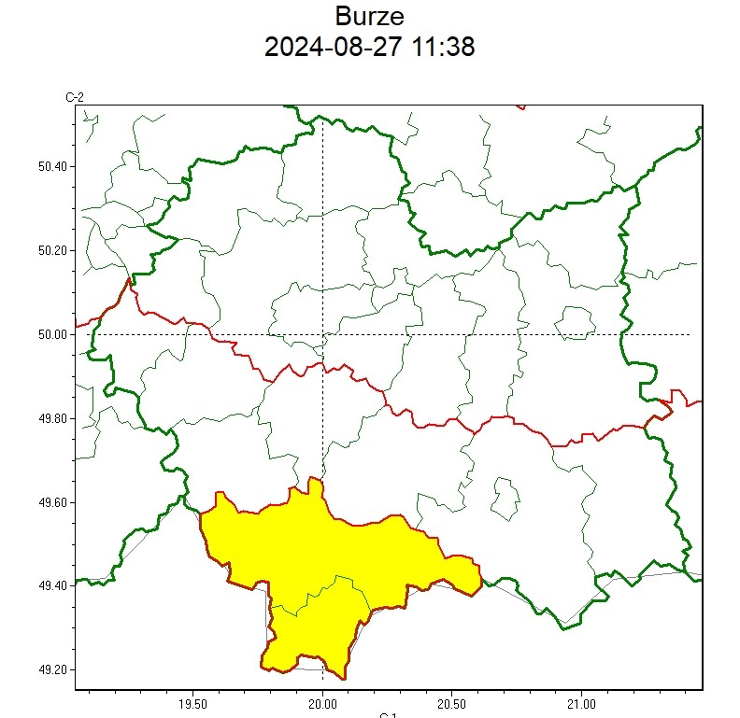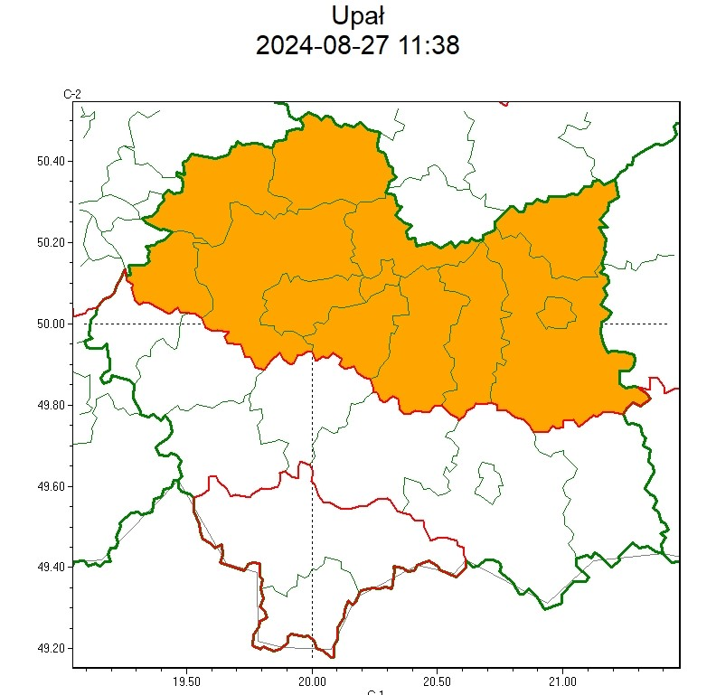

|  |  |
| --- | --- |
| **WOJEWÓDZTWO MAŁOPOLSKIE**  **OSTRZEŻENIA METEOROLOGICZNE ZBIORCZO NR 321**  **WYKAZ OBOWIĄZUJĄCYCH OSTRZEŻEŃ**  **o godz. 11:38 dnia 27.08.2024** | |
| **Zjawisko/Stopień zagrożenia** | Upał/2 |
| **Obszar (w nawiasie numer ostrzeżenia dla powiatu)** | powiaty: bocheński(107), brzeski(110), chrzanowski(107), dąbrowski(111), krakowski(106), Kraków(107), miechowski(106), olkuski(106), proszowicki(105), tarnowski(110), Tarnów(109), wielicki(106) |
| **Ważność** | od godz. 12:00 dnia 28.08.2024 do godz. 18:00 dnia 29.08.2024 |
| **Prawdopodobieństwo** | 80% |
| **Przebieg** | Prognozuje się upały. Temperatura maksymalna w dzień od 30°C do 31°C. Temperatura minimalna w nocy od 16°C do 19°C. |
| **SMS** | IMGW-PIB OSTRZEGA: UPAŁ/2 małopolskie (12 powiatów) od 12:00/28.08 do  18:00/29.08.2024 temp. maks 31st, temp min 19 st. Dotyczy powiatów: bocheński, brzeski, chrzanowski, dąbrowski, krakowski, Kraków, miechowski, olkuski, proszowicki, tarnowski, Tarnów i wielicki. |
| **RSO** | Woj. małopolskie (12 powiatów), IMGW-PIB wydał ostrzeżenie drugiego stopnia o upałach |
| **Uwagi** | Ostrzeżenie może być kontynuowane. |
| **Zjawisko/Stopień zagrożenia** | Burze/1 |
| **Obszar (w nawiasie numer ostrzeżenia dla powiatu)** | powiaty: nowotarski(143), tatrzański(143) |
| **Ważność** | od godz. 12:00 dnia 27.08.2024 do godz. 20:00 dnia 27.08.2024 |
| **Prawdopodobieństwo** | 75% |

strona 1 z 2

|  |  |
| --- | --- |
| **Przebieg** | Prognozowane są burze, którym miejscami będą towarzyszyć silne opady deszczu od 20 mm do 35 mm oraz porywy wiatru do 60 km/h. |
| **SMS** | IMGW-PIB OSTRZEGA: BURZE/1 małopolskie (2 powiaty) od 12:00/27.08 do  20:00/27.08.2024 deszcz 35 mm, porywy 60 km/h. Dotyczy powiatów: nowotarski i tatrzański. |
| **RSO** | Woj. małopolskie (2 powiaty), IMGW-PIB wydał ostrzeżenie pierwszego stopnia o burzach |
| **Uwagi** | Brak. |
| Opracowanie niniejsze i jego format, jako przedmiot prawa autorskiego podlega ochronie prawnej, zgodnie z przepisami ustawy z dnia 4 lutego 1994r o prawie autorskim i prawach pokrewnych (dz. U. z 2006 r. Nr 90, poz. 631 z późn. zm.).  Wszelkie dalsze udostępnianie, rozpowszechnianie (przedruk, kopiowanie, wiadomość sms) jest dozwolone wyłącznie w formie dosłownej z bezwzględnym wskazaniem źródła informacji tj. IMGW-PIB. | |

strona 2 z 2

W związku z powyższym proszę o podjęcie odpowiednich działań ostrzegawczych na podległym Wam terenie.

O wszelkich zdarzeniach mających istotne znaczenie dla Bezpieczeństwa ludzi i podjętych działaniach proszę informować Wojewódzkie Centrum Zarządzania Kryzysowego.

Dyżurny Operacyjny

Wojewódzkiego Centrum Zarządzania

Kryzysowego